Ngày dạy: 26/2/2024

Tiết 94
TẬP LÀM MỘT BÀI THƠ TỰ DO

I. MỤC TIÊU
1. Năng lực
*Năng lực chung: NL tự chủ và tự học; NL giải quyết vấn đề và sáng tạo; NL giao tiếp và hợp tác,...
*Năng lực đặc thù:
- HS lựa chọn được đề tài đúng sở thích, thực sự gây được cảm xúc.
- HS bước đầu thể hiện sự hiểu biết về những đặc điểm của thơ tự do, biết làm một bài thơ theo để tài đã chọn.
2. Phẩm chất
- Biết quan sát và cảm nhận cuộc sống quanh mình.
- Bồi đắp tình yêu văn học.
II. THIẾT BỊ DẠY HỌC VÀ HỌC LIỆU
1. Học liệu: Sách giáo khoa, sách giáo viên, phiếu học tập.
2. Thiết bị: Máy chiếu, bảng, dụng cụ khác nếu cần.
III.TIẾN TRÌNH DẠY – HỌC
1. HOẠT ĐỘNG 1: KHỞI ĐỘNG
Mục tiêu: Kết nối – tạo hứng thú cho học sinh, chuẩn bị tâm thế tiếp cận kiến thức mới.
Tổ chức thực hiện hoạt động:

Hoạt động của GV và HS | Dự kiến sản phẩm
GV yêu cầu HS đọc một bài thơ bốn chữ hoặc năm chữ mà mình đã làm ở lớp 7. Từ đó, HS chia sẻ một vài lưu ý khi làm thơ bốn chữ hoặc năm chữ.  Yêu cầu: HS chọn một bài thơ tự do mà mình yêu thích để đọc diễn cảm.  - HS thực hiện nhiệm vụ cá nhân.  - GV động viên, khích lệ.  GV gọi khoảng 3 – 4 HS tham gia thi đọc thơ. Các HS phía dưới đánh giá và cho điểm từng HS.  GV nhận xét, đánh giá và dẫn vào bài mới. | - HS có thể đọc một bài thơ bốn chữ hoặc năm chữ mà mình đã làm.  - Một số lưu ý khi làm thơ bốn chữ hoặc năm chữ:  + Nhan đề phù hợp với nội dung  + Sử dụng chủ yếu vần chân hoặc vần lưng  + Cách ngắt nhịp 2/2 cho thơ bốn chữ hoặc 3/2, 2/3 cho thơ năm chữ.  + Thể hiện cách nhìn, cách cảm nhận của người viết về thiên nhiên, cuộc sống.  .
GV dẫn vào bài mới: Những sự vật, hiện tượng của thiên nhiên hoặc cuộc sống thường đem đến cho con người nhiều cảm xúc; có thể hào hứng, vui tươi, có thể buồn, nhớ nhung, tiếc nuối,… Nhưng dù thế nào, đó vẫn là những yếu tố bồi đắp tâm hồn, tình cảm của mỗi người. Để thể hiện những cảm nhận ấy thường có nhiều cách. Một trong những cách khiến nó tác động lớn đến tâm hồn con người đó là thơ ca. Vậy bài học ngày hôm nay, chúng ta sẽ cùng học cách lan toả sự cảm nhận về thiên nhiên, cuộc sống qua việc tập làm một bài thơ tự do.
2. HOẠT ĐỘNG 2: HÌNH THÀNH KIẾN THỨC
Mục tiêu: HS nhận diện, hiểu và cảm nhận rõ hơn tính chất linh hoạt, phóng khoáng trong cách thể hiện hình thức của một bài thơ thể tự do.
Tổ chức thực hiện:

Ngữ liệu: Bài thơ: Xó bếp (Nguyễn Duy)
Nơi ấy  mẹ ta nhễ nhại mồ hôi  đàn con lóc nhóc khóc cười  buổi nhá nhem len lén mò cơm nguội  bảy sắc cầu vồng trong xó xỉnh lọ lem  Nơi ấy  ta nướng khoai lùi sắn  xoa xít hít hà... thơm bùi cháy họng  lấm tấm đầy đầu bụi bồ hóng  lép bép lửa tàu cau  râu tôm nấu với ruột bầu  húp suông  Nơi ấy vùng ta còn đun rạ đun rơm  cơm nếp cứ thơm canh cua cứ ngọt  con cá kho dưa quả cà kho tép  việc vặt giúp bà ta từng quen tay  gạo chiêm ghế ngô gạo mùa độn khoai  bà dạy ta chữa khê chữa nhão  ngọn lửa giữ qua đêm dai trong trấu  âm ỉ lòng ta đến bao giờ | Nơi ấy  nhá nhem giữa quên và nhớ  đỉnh núi hiện lên bóng bà và mẹ  mây chiều hôm gánh gạo đưa ta  tất tưởi đường xa cầu vồng ráng đỏ  Mặt trận dời vào sâu  ngày mai ta dừng chân nơi nào  khoảng trống phía trước vẫn bỏ ngỏ  đâu biết những gì chờ ta đằng kia  chỉ biết đời ta khởi đầu từ nơi ấy...

Mặt trận đường 9 - Nam Lào, 1971

(Trích Xó bếp, Tập thơ Mẹ và Em, Nguyễn Duy, NXB Thanh Hoá, 1987)

PHT SỐ 1: Tìm hiểu đặc điểm của thơ tự do qua ví dụ cụ thể
Tên bài thơ: Xó bếp (Nguyễn Duy) |  | Đặc điểm
Hình thức | Số tiếng trong dòng thơ
Hình thức | Số dòng trong khổ thơ
Hình thức | Vần
Hình thức | Nhịp
Hình thức | Biện pháp tu từ
Hình thức | Từ ngữ, hình ảnh độc đáo
Nội dung | Để tài, hình tượng, cảm hứng chủ đạo
Nội dung | Mạch cảm xúc

Hoạt động của GV và HS | Dự kiến sản phẩm
NV1. GV yêu cầu HS thảo luận cặp đôi để hoàn thành PHT số 01: Tìm hiểu đặc điểm của thơ tự do qua bài thơ “Xó bếp” (Nguyễn Duy).  NV2. HS thử biến đổi hình thức thể hiện một số dòng thơ, khổ thơ trong bài thơ Xó bếp: thay đổi từ ngữ, cách ngắt nhịp, ngắt dòng.  (GV cũng có thể cho HS tìm hiểu luôn các VB đọc hiểu trong bài học 7: Đồng chí (Chính Hữ); Lá đỏ (Nguyễn Đình Thi),...)  NV3. GV tổ chức cho HS điền nối tiếp một cách sáng tạo các từ ngữ, hình ảnh hoặc cả dòng thơ bị khuyết trong một số đoạn thơ tự chọn. Ngữ liệu nên gắn với đề tài phù hợp, huy động được cảm xúc và trí tưởng tượng của HS.  + HS suy, thảo luận cặp đôi.  (dựa vào phần tri thức về kiểu bài trong SGK)  + GV quan sát, khuyến khích  + Đại diện một số cặp đôi phát biểu.  + Các HS còn lại lắng nghe, nhận xét, bổ sung nếu cần.  GV góp ý cho câu trả lời của HS, hướng dẫn HS kết luận vấn đề | I. TÌM HIỂU VỀ ĐẶC ĐIỂM CỦA THƠ TỰ DO  1. Tìm hiểu đặc điểm của thơ tự do qua bài thơ “Xó bếp” (Nguyễn Duy)  *Hình thức:  - Số tiếng trong một dòng: tự do, linh hoạt, không đều nhau.  - Số dòng trong mỗi khổ: 5 khổ, số dòng linh hoạt trong mỗi khổ.  - Gieo vần: hai khổ đầu gieo vần chân (hôi – nguội; họng - hóng); ba khổ cuối không gieo vần.  - Nhịp thơ: Nhịp thơ linh hoạt, phù hợp với cảm xúc của nhà thơ: dòng ngắt nhịp 2/4, dòng ngắt nhịp 3/2/3, dòng ngắt nhịp 4/5,...  - Biện pháp tu từ:  + Phép điệp ngữ: Nơi ấy được lặp lại 5 lần trong bài thơ.  + Sử dụng phép liệt kê các kỉ niệm thời thơ ấu của nhà thơ gắn với xó bếp.  - Sử dụng nhiều từ láy đặc sắc (nhễ nhại, lóc nhóc, len lén, xó xỉnh, xoa xít hít hà, lấm tấm, lép bép, âm ỉ, nhá nhem, tất tưởi)  - Hình ảnh:  + Hình ảnh trung tâm là nơi ấy – xó bếp, nơi lưu giữ biết bao kỉ niệm, kí ức thời thơ ấu của nhà thơ.  + Hình ảnh về người thân, về ấu thơ lần lượt hiện lên qua trí nhớ của nhà thơ khi nghĩ về xó bếp.  *Nội dung:  - Để tài: tình cảm gia đình  - Hình tượng trung tâm: Xó bếp – nơi kết tinh bao nhiêu yêu thương, nơi lưu giữ bao kỉ niệm đẹp đẽ, thân thương của nhà thơ, nơi khởi nguồn cho sự trưởng thành của nhà thơ.  - Cảm hứng chủ đạo: Ca ngợi vai trò của xó bếp đối với đời sống tinh thần và sự trưởng thành của nhà thơ.  - Mạch cảm xúc: Từ việc nhớ về xó bếp, nhà thơ nhớ lại cả một vùng kí ức ấu thơ gắn bó với người thân bên cạnh xó bếp. Để từ đó, nhà thơ suy ngẫm về vai trò của xó bếp đối với sự trưởng thành và đời sống tinh thần của nhà thơ.  2. Thử biến đổi hình thức thể hiện một số dòng thơ, khổ thơ trong bài thơ “Xó bếp” để thấy rõ hơn tính chất linh hoạt, phóng khoáng về hình thức thơ tự do  Ví dụ: khổ cuối bài thơ:  Mặt trận dời vào sâu  ngày mai ta dừng chân nơi nào  khoảng trống phía trước vẫn bỏ ngỏ  đâu biết những gì chờ ta đằng kia  chỉ biết đời ta khởi đầu từ nơi ấy...  - Thay đổi cách ngắt dòng  Mặt trận dời vào sâu  ngày mai  ta dừng chân  nơi nào  khoảng trống phía trước  vẫn bỏ ngỏ  đâu biết những gì chờ ta đằng kia  chỉ biết đời ta  khởi đầu từ  nơi ấy...  - Thêm bớt từ ngữ:  Mặt trận dời vào sâu  ta lại khoác ba lô lên đường  nơi nào sẽ đón chân ta nghỉ  đâu biết  khoảng trống phía trước  vẫn bỏ ngỏ  đâu biết những gì chờ ta đằng kia  chỉ biết đời ta  khởi đầu  từ nơi ấy...  lòng ta bát ngát lên đường  3. HS thực hành điền nối tiếp một cách sáng tạo các từ ngữ, hình ảnh hoặc cả dòng thơ  Ví dụ 1:  Em thấy không, tất cả đã xa rồi  Trong tiếng thở của thời gian.........  Tuổi thơ kia.....................................  Hoa súng tím vào..........................  (Theo Hoàng Nhuận Cẩm, Chiếc lá đầu tiên)  Ví dụ 2:  Ôi ước gì được thấy mưa rơi  ..................................................  .................................................  .................................................  (Theo Trẩn Đăng Khoa, Đợi mưa trên đảo Sinh Tồn)  Ví dụ 3:  Họ gánh về cho tôi mùa ổi mùa xoài mùa mận  ...........................................................  ..........................................................  ..........................................................  (Trích Những ngôi sao mang hình quang gánh, Nguyễn Phan Quế Mai)

3. HOẠT ĐỘNG 3: THỰC HÀNH VIẾT THEO QUY TRÌNH
Mục tiêu: HS hiểu được kiến thức trong bài học để thực hiện bài tập GV giao.
Nội dung:
- HS lựa chọn được đề tài đúng sở thích, thực sự gây được cảm xúc.
- HS bước đầu thể hiện sự hiểu biết về những đặc điểm của thơ tự do, biết làm một bài thơ theo để tài đã chọn.
- Viết được bài viết thơ tự do hoàn chỉnh và tự kiểm tra, chỉnh sửa lại bài thơ.
Tổ chức thực hiện:
PHIẾU Ý TƯỞNG:
Đề bài: Tập làm một bài thơ tự do ghi lại cảm xúc của em trước cuộc sống phong phú, muôn màu muôn vẻ.
Em có cảm xúc đặc biệt với sự vật, hiện tượng nào trong cuộc sống? | ………………………………
Những sự vật, hiện tượng đó gắn liền với những hình ảnh nào? Xác định hình ảnh trung tâm và các hình ảnh có liên quan. | ………………………………
Xác định cảm xúc chủ đạo và hình dung sự phát triển của mạch cảm xúc gắn liền với sự vận động của các hình ảnh. | ………………………………
Những hình ảnh đó khiến em có những liên tưởng độc đáo, thú vị nào không? | ………………………………
Em chọn cách gieo vần, ngắt nhịp như thế nào để phù hợp ý tưởng của mình? | ………………………………
Em có thể dùng từ ngữ và các biện pháp tu từ nào để diễn tả thành công các hình ảnh đó? | ………………………………

Hoạt động của GV và HS | Dự kiến sản phẩm
Thao tác 1: Hướng dẫn HS trước khi viết  *Hướng dẫn xác định đề tài, cảm xúc:  - - GV yêu cầu HS suy nghĩ để lựa chọn nội dung cho bài thơ của mình bằng kĩ thuật công não:  + Em có ấn tượng với những sự vật, hiện tượng nào trong cuộc sống?  + Em có cảm xúc, tình cảm gì đối với sự vật, hiện tượng đó?  - GV có thể chiếu một số tranh ảnh/ đoạn phim ngắn để gợi ý đề tài, khơi nguồn cảm hứng, kích thích tưởng tượng của HS.  * GV hướng dẫn xây dựng ý tưởng cho bài thơ của mình theo nhiều cách: quan sát, cảm nhận, hình dung, tưởng tượng,…  + Hướng dẫn lựa chọn hình ảnh biểu đạt cảm xúc  + Hướng dẫn HS gieo vần, ngắt nhịp  - GV hướng dẫn HS tìm ý tưởng:  + HS điền vào Phiếu ý tưởng theo mẫu trên.  + HS làm thơ theo hướng dẫn.  + HS suy nghĩ về các câu hỏi, thực hiện nhiệm vụ.  + HS dự kiến sản phẩm  + GV quan sát, khuyến khích  + HS trình bày sản phẩm (chia sẻ với thầy cô, bạn bè)  + GV gọi HS khác nhận xét về bài thơ của bạn.  GV nhận xét, bổ sung. | II. TẬP LÀM MỘT BÀI THƠ TỰ DO  Đề bài: Hãy vận dụng kiến thức đã học để tập làm một bài thơ tự do ghi lại cảm xúc của em trước cuộc sống phong phú, muôn màu muôn vẻ.  1. Bước 1: TRƯỚC KHI VIẾT  a. Xác định đề tài và cảm xúc  - HS tự do lựa chọn một đề tài yêu thích: đề tài nhà trường, gia đình, quê hương, đất nước, thiên nhiên, người lính,...  - Xác định cảm xúc với đối tượng đã chọn: yêu mến/ biết ơn/ tự hào/ nhớ nhung/ xao xuyến,...  b. Lựa chọn hình ảnh biểu đạt cảm xúc  - Tìm các hình ảnh phù hợp, để lại cho bản thân nhiều cảm xúc nhất. Xác định hình ảnh trung tâm và các hình ảnh bổ trợ.  - Phát triển mạch cảm xúc bằng cách tưởng tượng sự vận động của hình ảnh, kết nối các sự vật, hiện tượng có mối liên hệ với hình ảnh trung tâm.  c. Gieo vần, ngắt nhịp  - Tạo nhịp điệu linh hoạt dựa trên nội dung biểu đạt.  - Gieo vần linh hoạt, kết hợp vần bằng – vần trắc, vần chân – vần lưng, vần liền – vần cách,...  d. Lựa chọn từ ngữ, biện pháp tu từ  - Lựa chọn từ ngữ phù hợp, có thể sử dụng từ tượng thanh, từ tượng hình.  - Sử dụng các biện pháp tu từ khác nhau: so sánh, nhân hóa, ẩn dụ, điệp ngữ,...
  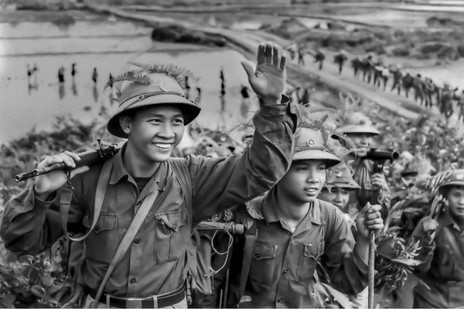 | 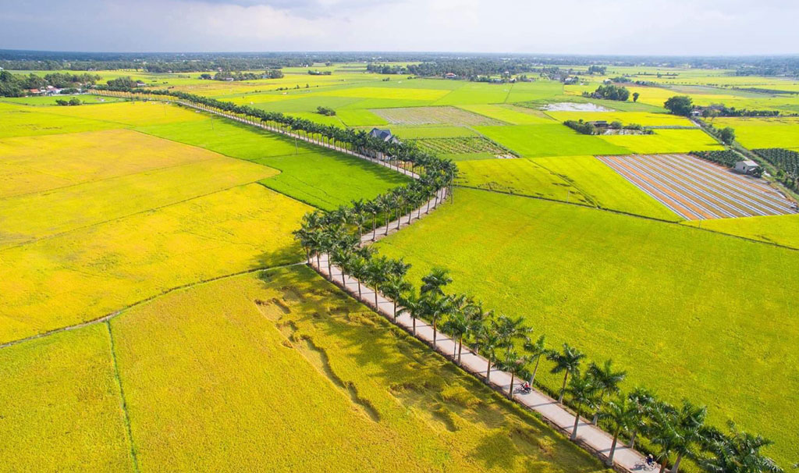
   | 
Thao tác 2: Hướng dẫn thực hành viết  HS thực hành tập làm bài thơ tự do dựa trên Phiếu ý tưởng.  - HS làm việc cá nhân.  - GV quan sát, khuyến khích  HS trình bày sản phẩm.  GV nhận xét, khích lệ. | 2. Bước 2: THỰC HÀNH VIẾT  - Dựa vào Phiếu ý tưởng để viết thành bài thơ tự do ghi lại cảm xúc của em.  - Lưu ý: Để tạo dư âm cho phần kết thúc, có thể nêu cảm nghĩ của mình về sự vật, hiện tượng; nêu ý nghĩa, thông điệp muốn gửi tới người đọc qua bài thơ.
Thao tác 3: Hướng dẫn HS sau khi viết  - HS tự chỉnh sửa lại bài thơ dựa theo bảng kiểm theo mẫu (phía dưới).  - - 02 HS đổi bài cho nhau, đọc và dùng bút màu khác để góp ý cho bạn dựa trên bảng kiểm, sau đó, cùng trao đổi về những góp ý của bạn.  - - Mỗi HS rút ra những điểm cần chỉnh sửa trong bài thơ của mình sau khi được bạn góp ý.  HS trao đổi theo cặp đôi để cùng chỉnh sửa cho nhau.  - - GV mời đại diện môt số HS đọc diễn cảm hoặc trình diễn sáng tạo bài thơ tự do của mình.  - - HS sau khi đọc bài thơ có thể giải thích, trình bày về một số điểm nhấn trong bài thơ tự do của mình: Vì sao lựa chọn cách thể hiện như vậy? Dụng ý, mục đích của cách sử dụng từ ngữ, hình ảnh, ngắt nhịp, ngắt dòng đã lựa chọn là gì?  - - Các HS khác, lắng nghe, góp ý, đánh giá sản phẩm của bạn.  - - GV yêu cầu HS chụp hình bài thơ hoặc up file đánh máy bài thơ của mình lên trang sản phẩm học tập của lớp (Google classroom, Edmodo, Zalo,...) để tất cả HS cùng đọc và nhận xét.  - - GV giúp HS rút ra một số kinh nghiệm khi làm một bài thơ tự do. | 3. Bước 3: SAU KHI VIẾT  - HS tự chỉnh sửa lại bài thơ dựa theo bảng kiểm theo mẫu (phía dưới).  - Đọc bài thơ.

Bảng kiểm yêu cầu đối với bài thơ tự do
Tiêu chí |  | Đạt | Chưa đạt
Hình thức nghệ thuật | Vần trong bài thơ: có thể có vần, gieo vần linh hoạt; có thể không vần.
Hình thức nghệ thuật | Nhịp thơ linh hoạt, phù hợp với cảm xúc.
Hình thức nghệ thuật | Hình ảnh sinh động, thú vị.
Hình thức nghệ thuật | Biện pháp tu từ đa dạng, phong phú.
Hình thức nghệ thuật | Từ ngữ đặc sắc, thể hiện được chính xác điều người viết muốn nói.
Nội dung | Cảm xúc chân thực.
Nội dung | Nội dung, ý nghĩa sâu sắc.
Nội dung | Nhan đề phù hợp với nội dung văn bản.

4. HOẠT ĐỘNG 4: VẬN DỤNG
Mục tiêu:
- Chỉnh sửa được bài thơ tự do của bản thân.
- Sử dụng bảng kiểm để góp ý cho bài thơ của bạn.
Tổ chức thực hiện
- Dựa vào những góp ý của bạn theo nhóm đôi, hãy tự chỉnh sửa bài thơ của mình.
- Nhận bài thơ của một bạn khác trong lớp, đọc, góp ý dựa trên bảng kiểm.
- Tập sáng tác một bài thơ tự do khác với đề tài mới.
- HS công bố bài viết trên trang web của lớp hoặc bảng tin HT của lớp.
- Gửi cho bạn những ý kiến góp ý cho bài viết của bạn.
...........................................................................................................................................

